生物安全意外事件通報標準作業程序

- 目的：
依據CDC於2019年01月31日公布之感染性生物材料管理辦法 第十條第十一項規定: 處理、調查及報告實驗室、保存場所之生物安全、生物保全意外事件；第二十二條規定 設置單位應確保感染性生物材料無洩漏造成感染之虞。為利實驗室若發生生物安全意外事件明瞭處理、通報流程，故制定本規範。
- 範圍
  - 適用範圍：
凡本院作業範圍涵蓋使用生物材料之實驗室/保存場所均適用之。實驗室發生中度或高度生物安全意外事件時，通報生物安全會及相關單位。
- 定義
  - 實驗室生物安全意外事件分級：
實驗室生物安全意外事件依感染性生物材料洩漏程度等，區分為高度、中度及低度危害等級：
A.高度: 感染性生物材料洩漏至實驗室、保存場所以外區域，致有感染或危害工作人員、其他部門或鄰近社區民眾之虞。
B.中度: 感染性生物材料洩漏局限於實驗室、保存場所以內區域，致有感染或危害工作人員之虞。
C.低度: 感染性生物材料洩漏局限於實驗室、保存場所安全設備內，致有感染或危害工作人員之虞。
  - 生物安全管制員：
院內同工，依感染性生物材料管理辦法，接受相關生物安全管理人員教育訓練(可包括數位學習或相關協會舉辦之課程)，並由院方公告之。生安會組成人員須於就任前或就任後3個月內接受生物安全及生物保全課程至少4小時，每三年應接受至少二小時繼續教育。
  - 實驗室：
指進行傳染病檢驗，或持有、保存、使用、處分感染性生物材料/生物毒素之場所。
  - 保存場所：
指實驗室以外持有、保存、處分感染性生物材料/生物毒素之場所。
  - 異常事件：
    - 其保存或移轉之第二級至第四級危險群病原體及生物毒素，有品項或數量不符者。
    - 高防護實驗室之設施或生物安全櫃(BSC)負壓異常，無法立即恢復者。
- 權責
  - 管理權責：
    - 本流程由生物安全會負責
    - 本流程訂定、修改、廢止均應由秘書或生物安全管制員提出，在生物安全會會議討論或以文件審申請表(BS-T-021)提出，經主席核准後公告實施。
    - 本標準作業程序更改時應由秘書或生物安全管制員在每年的生物安全會會議進行說明，並進行討論是否更新修訂。
  - 流程相關人員職責：
單位名稱 | 職稱 | 權責
生物安全會 | 秘書 | 1.收受實驗室之生物安全意外事件通報單，呈報給主委審核。  2.紀錄留存  3.此流程之訂定、修改、廢止。
生物安全會 | 生物安全管制員 | 1.調查生物安全意外事件通報及是否符合相關生物安全法規。  2.此流程之訂定、修改、廢止。
生物安全會 | 主任委員 | 進行最終之審核。
- 法規與參考文獻
  - 法規：
    - 感染性生物材料管理辦法
    - 感染性生物材料管理作業要點
    - 持有、保存、使用或處分感染性生物材料管理規定
    - 實驗室生物安全管理法規及行政指導彙編
  - 參考文獻
    - 實驗室生物保全管理規範
    - 感染性生物材料運送意外之溢出物處理規定
    - 2019-2020年感染性物質運輸規範指引
- 政策
  - 生物安全會組織章程
  - 實驗室生物風險管理規範
  - 生物安全政策
- 流程圖
Part 1 實驗室生安意外事件
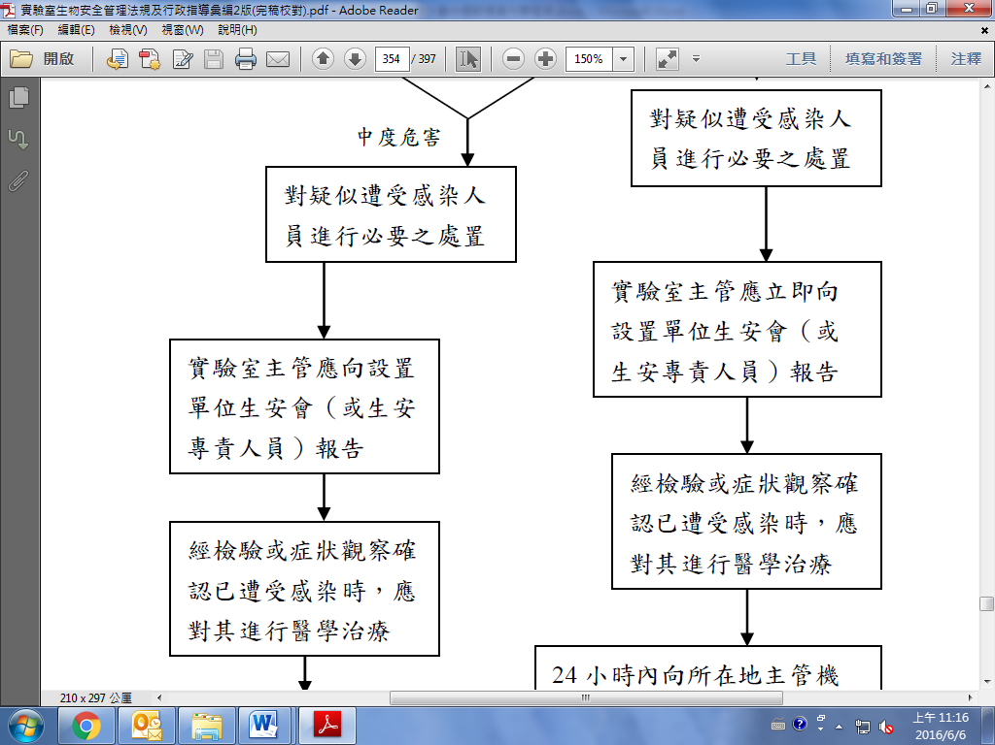
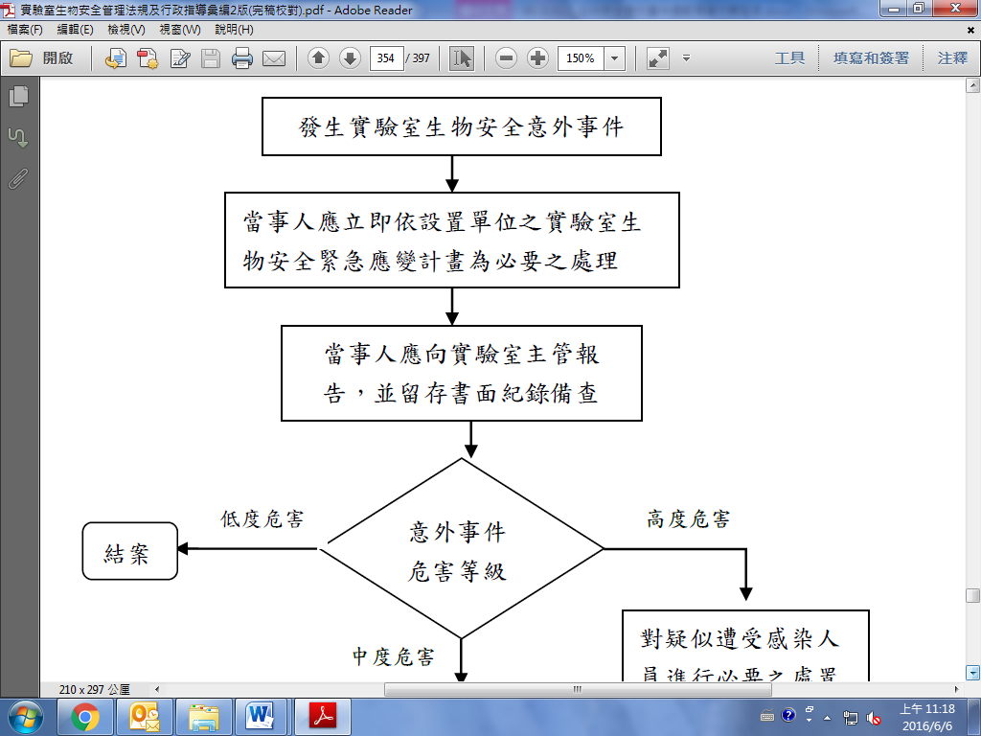

Part 2 實驗室生安異常事件

- 流程說明：(通報及處理流程)
Part 1 實驗室生安意外事件
  - 低度危害
相關人員 | 說明
實驗室人員 | 1.當事人應立即依本院之實驗室生物安全緊急應變計畫為必要之處理。  2.當事人應向實驗室/保存場所主管報告並留存書面紀錄備查。
  - 中度危害
相關人員 | 說明
實驗室人員 | 1.當事人應立即依本院之實驗室生物安全緊急應變計畫為必要之處理。  2.當事人應向實驗室/保存場所主管報告並留存書面紀錄備查。
單位主管 | 1.對疑似遭受感染人員進行必要之處置，經檢驗或症狀觀察確認已遭受感染時，應對其進行醫療處置。由實驗室主管陪同疑似感染人員至感染科就醫。  2.實驗室、保存場所主管應向生安會報告，並填寫"BS-T-019生物安全意外事件通報單"，同步通報至彰基2000系統醫療品質事件通報(其他)。
生物安全會 | 1.疑似有實驗室人員感染時，應向地方主管機關通報，並副知中央主管機關。  2.本會委員(感染科醫師)可擔任感染控制顧問及生安事件之醫療諮詢與處理。  3.主管機關得要求本院回報實驗室感染事件之處理及改善措施。
  - 高度危害
相關人員 | 說明
實驗室人員 | 1.當事人應立即依本院之實驗室生物安全緊急應變計畫為必要之處理。  2.當事人應向實驗室/保存場所主管報告並留存書面紀錄備查。
單位主管 | 1.對疑似遭受感染人員進行必要之處置，經檢驗或症狀觀察確認已遭受感染時，應對其進行醫療處置。由實驗室主管陪同疑似感染人員至感染科就醫。  2.實驗室、保存場所主管應向生安會報告，並填寫"BS-T-019生物安全意外事件通報單"，同步通報至彰基2000系統醫療品質事件通報(其他)。
生物安全會 | 1.應於24小時內向所在地主管機關及中央主管機關通報，並填具「實驗室生物安全意外事件通報單」或登入實驗室生物安全管理資訊系統通報。最後應回報中央主管機關有關意外事件之處理及改善措施。  2.本會委員(感染科醫師)可擔任感染控制顧問及生安事件之醫療諮詢與處理。  3.中央主管機關得統籌指揮相關機關配合處理。
Part 2 實驗室生安異常事件
相關人員 | 說明
實驗室人員 | 實驗室/保存場所發生下列異常事件時，應立即通報所屬主管  1.其保存或移轉之RG2至RG4病原體及生物毒素，有品項或數量不符者。  2.高防護實驗室之設施或生物安全櫃(BSC)負壓異常，無法立即恢復者。
單位主管 | 實驗室、保存場所主管應立即通報生安會，並填寫"BS-T-019生物安全意外事件通報單"。
生物安全會 | 1.異常事件屬上述第一款RG2病原體異常情形  1.1生安會應於接獲通報後，由主委指派人員進行異常事件調查，並於次日起7日內完成異常事件調查。  1.2調查結果於下次會議報告。  2.異常事件屬上述第一款RG3至RG4病原體、第二款異常情形  2.1設置單位應於24小時內通報各級主管機關，各級主管機關應視狀況進行調查或瞭解，並得為適當之處理。  2.2生安會應於接獲通報後，由主委指派人員進行異常事件調查，並於次日起7日內完成異常事件調查。  2.3應於完成調查後次日起3日內，將調查報告報請各級主管機關備查。

- 器材工具
器材名稱 | 數量 | 用途說明
實驗室生物安全意外事件通報單(BS-T-019) | 1 | 生物安全意外事件通報
- 教育訓練
對象 | 具體作法
1.生物安全管制員 | (1)依感染性生物材料管理辦法，接受相關安全教育訓練。(可包括數位學習或相關協會舉辦之課程)  (2)生安會組成人員須於就任前或就任後3個月內接受生物安全及生物保全課程至少4小時，每三年應接受至少二小時繼續教育。
2.在職研究人員 | 每年度需具有4小時以上之生物安全教育訓練。
3.新進人員 | 需於到職後3個月內完成至少8小時之生物安全教育訓練。
4.生物安全第三等級以上研究人員 | 應參加中央主管機關認可之生物安全訓練，並符合訓練要求。
- 風險管理
風險來源 | 應變措施
1.研究環境之生物安全 | 應了解研究環境，是否符合法規規範研究人員是否安全。
2.研究人員之安全 | 研究人員應穿著適當之防護裝備，避免暴露於被感染之風險。

- 審核
部門 |  | 核准主管 | 核准日期
主辦 | 生物安全會 | 主委：陳明 | 2020-09-14

- 附件
附表一、生物安全意外事件危害等級、說明、通報及處理
危害  等級 | 說明 | 通報 | 範例 | 處理
高度 | 感染性生物材料疑似洩漏至實驗室、保存場所以外區域，致有感染或危害工作人員、其他部門或鄰近社區民眾之虞。 | 1.當事人或發現這應立即向實驗室、保存場所主管報告，並留存書面紀錄備查。  2.實驗室、保存場所主管應立即向設置單位生安會報告。  3.設置單位應於二十四小時內向所在地主管機關及中央主管機關通報。 | 1.地震、水災等災害造成感染性材料逸散出實驗室或保存場所以外區域。  2.工作人員因操作不當或防護不足遭受感染，並離開實驗室。 | 1.依設置單位之實驗室、保存場所生物安全緊急應變計畫處理。  2.對疑似遭受感染人員進行必要之處置，經檢驗或症狀觀察確認已遭受感染時，應對其進行醫學治療。  3.中央主管機關得統籌指揮相關機關配合處理。  4.設置單位應回報中央主管機關有關意外事件之處理及改善措施。
中度 | 感染性生物材料洩漏局限於實驗室、保存場所以內區域，致有感染或危害工作人員之虞。 | 1.當事人應立即向實驗室、保存場所主管報告，並留存書面紀錄備查。  2.實驗室、保存場所主管應向設置單位生安會報告。  3.設置單位疑似有工作人員感染時，應向地方主管機關通報，並副知中央主管機關。 | 1.於生物安全櫃操作感染性材料過程中，因風機異常產生正壓，造成感染性材料逸散到實驗室區域。  2.操作感染性材料不慎噴濺至人員身上。  3.拿取感染性材料時，不慎掉落地板並濺灑出來。 | 1.依設置單位之實驗室、保存場所生物安全緊急應變計畫處理。  2.對疑似遭受感染人員進行必要之處置，經檢驗或症狀觀察確認已遭受感染時，應對其進行醫學治療。  3.主管機關得要求設置單位回報實驗室、保存場所感染事件之處理及改善措施。
低度 | 感染性生物材料洩漏局限於實驗室安全設備內，致有感染或危害工作人員之虞。 | 當事人應向實驗室主管報告，並留存書面紀錄備查。 | 1.於生物安全櫃內操作感染性材料之溢出或翻灑。  2.離心時，發生離心管破裂 | 依設置單位之實驗室生物安全緊急應變計畫處理。

